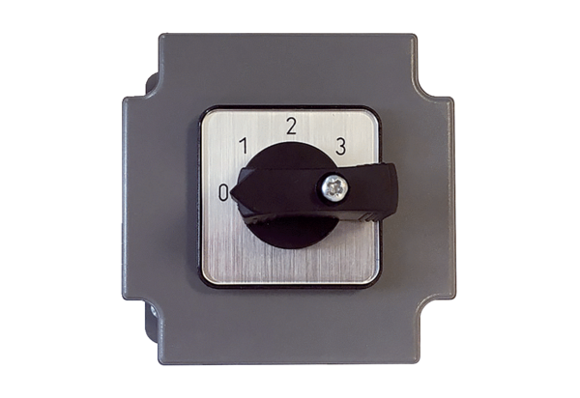3-ступенчатый переключатель DS 3 ECКомплект поставки: 1 штукАссортимент: E
Номер артикула: 0157.0187Изготовитель: MAICO

